113 專題會議 第八次 會議紀錄

**開會時間：**2024/2/4 (日)

**開會地點：**線上

**會議記錄：**楊翊萍

**會議人員：**楊翊萍、陳妤瑄**、**葉千熏、楊喬羽

**會議事項：**

1. 更改及調整所有成員設計的頁面:

社群🡪楊翊萍

主畫面and營養師聊天機器人🡪楊喬羽

登入and註冊and個資🡪陳妤瑄

飲食目標追蹤🡪葉千熏

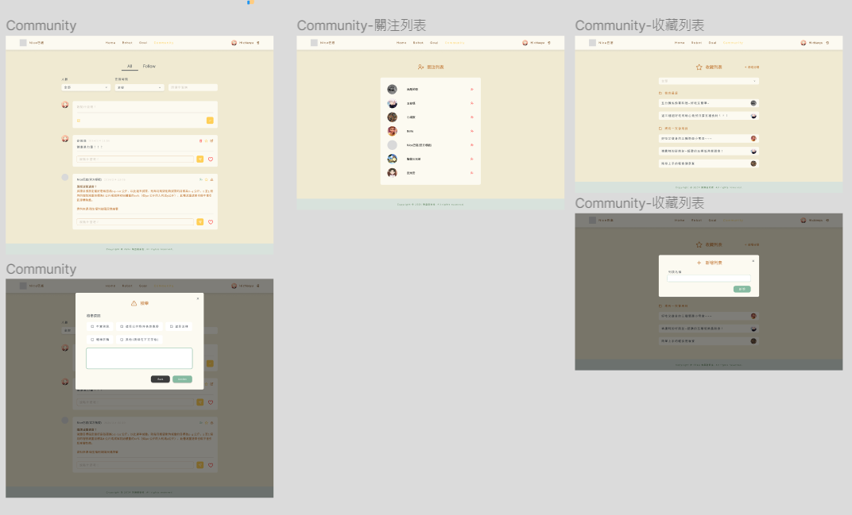

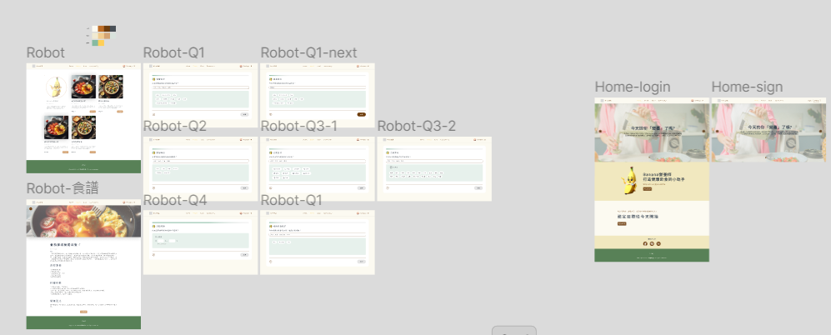

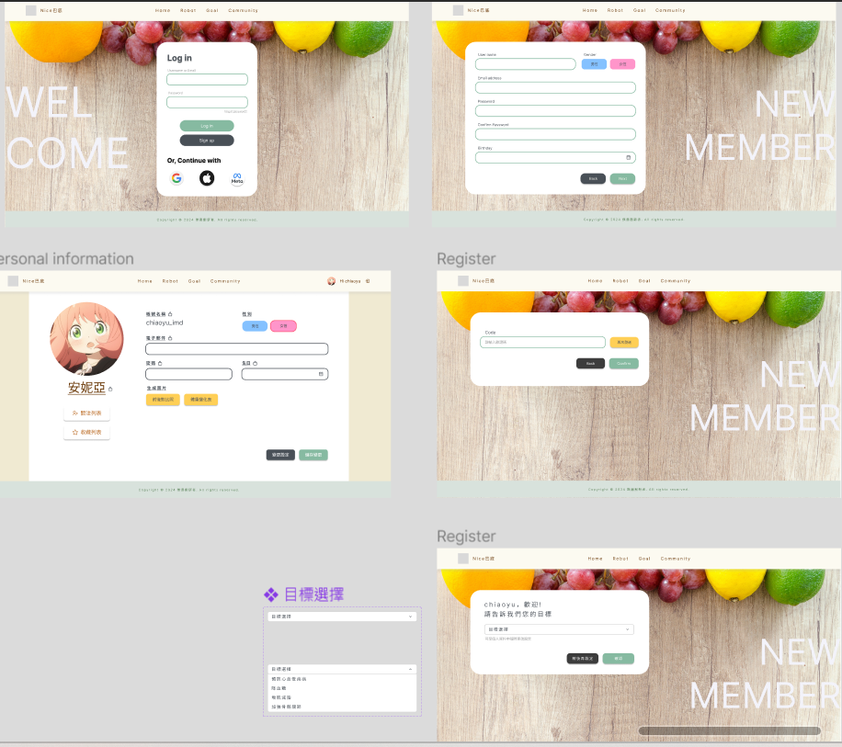

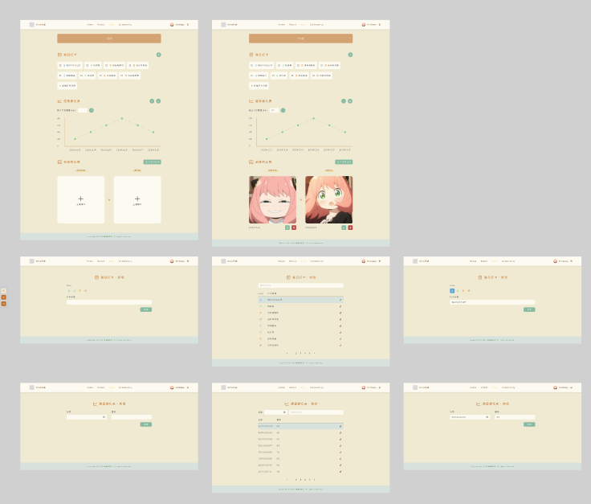

1. 調整資料庫:

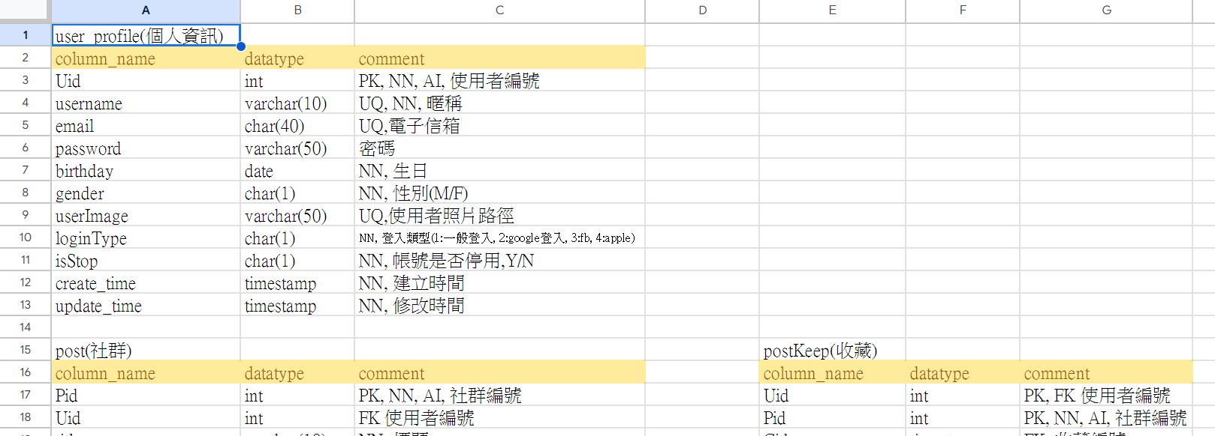

1. 開會的照片：

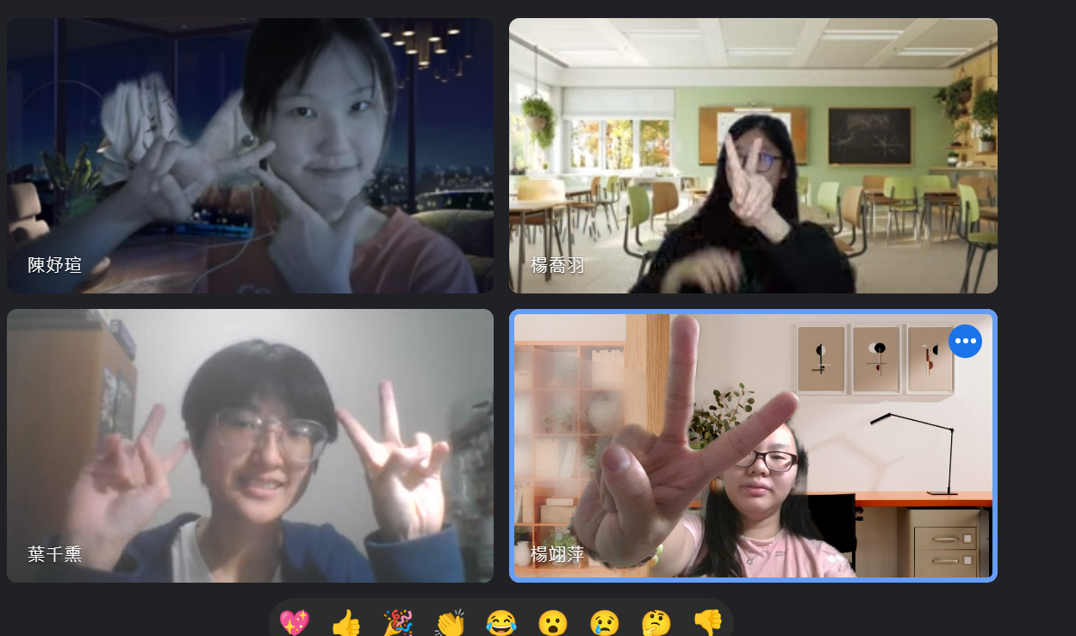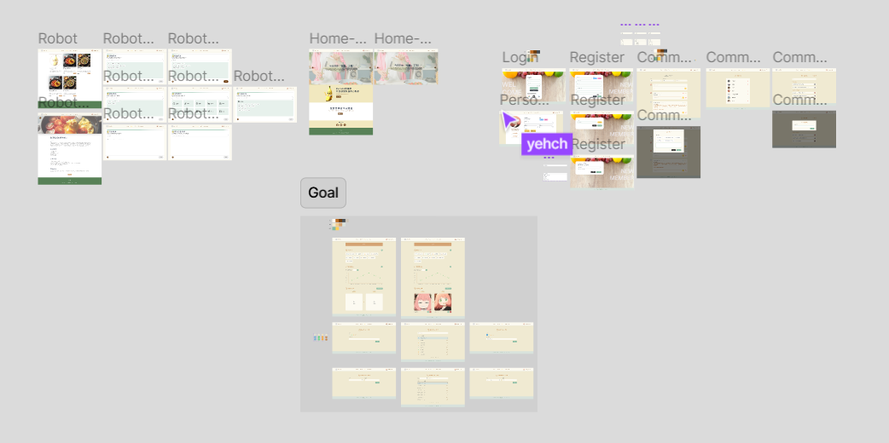

1. 下次開會時間：

2024/02/06 (二) 11:10 AM